№ | Назва етапу та зміст операції | Опис технічної реалізації (NumPy) | Очікуваний результат та зміст аналізу | Скріншот виконання
1 | Сегментація текстових даних | Вилучення останнього (5-го) стовпця за допомогою зрізу [:, 4] та конвертація в тип str. | Отримання одновимірного масиву назв сортів для подальшої класифікації. | 
2 | Формування числової матриці | Виділення перших чотирьох стовпців з одночасним приведенням до типу float. | Отримання масиву quan_charact, що містить лише кількісні ознаки ірисів. | 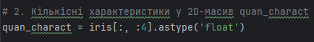
3 | Описова статистика вибірки | Використання функцій np.mean(), np.median() та np.std() для аналізу довжини чашолистика. | Розрахунок центральних показників та міри розсіювання даних у вибірці. | 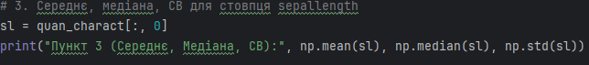
4 | Масштабування (Normalization) | Обчислення за формулою (x - min) / (max - min) для приведення даних до єдиної шкали. | Перетворення значень sepallength у діапазон від 0 до 1 для стабільності алгоритмів. | 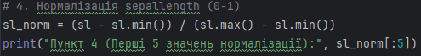
5 | Частотний аналіз класів | Застосування np.unique з параметром return_counts=True для підрахунку екземплярів. | Визначення кількості представників кожного сорту (Setosa, Versicolor, Virginica). | 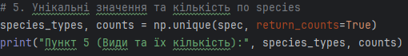
6-8 | Діагностика цілісності даних | Пошук значень np.nan за допомогою логічних масок та підрахунок суми пропусків. | Виявлення некоректних або відсутніх даних у масиві та вивід проблемних рядків. | 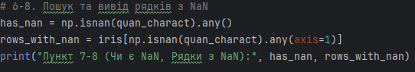
9 | Очищення та введення даних | Заповнення виявлених пропусків середніми значеннями за допомогою функції np.nanmean(). | Відновлення структури масиву для можливості подальших математичних обчислень. | 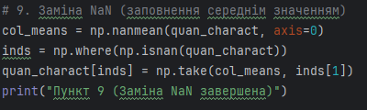
10 | Вибірка за складними умовами | Фільтрація рядків через комбінацію логічних операторів & (AND) для двох ознак. | Отримання списку рослин, що відповідають специфічним біологічним критеріям. | 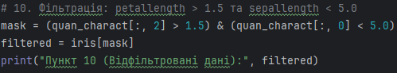
11 | Аналіз лінійної залежності | Обчислення матриці кореляції np.corrcoef між довжиною чашолистика та пелюстки. | Визначення ступеня статистичного зв'язку між різними параметрами квітки. | 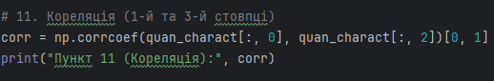
12 | Упорядкування бази даних | Сортування всього масиву за зростанням першої ознаки через індекси np.argsort. | Структурування даних у логічній послідовності для полегшення перегляду. | 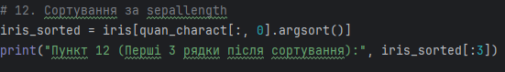
13 | Груповий аналіз ознак | Ітерація по унікальних видах та розрахунок статистики окремо для кожної групи. | Порівняльна характеристика різних сортів ірисів за їхніми фізичними параметрами. | 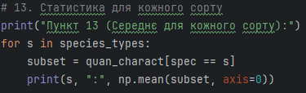
14 | Дискретизація значень | Створення категоріальної ознаки (розміру) на основі довжини пелюстки через np.where. | Перехід від неперервних числових значень до якісних категорій: малий/сер./великий. | 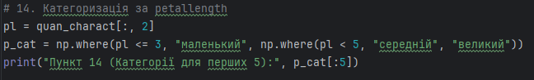
15 | Генерація нових ознак | Математичне моделювання об'єму за формулою та додавання стовпця через np.column_stack. | Збагачення набору даних новим розрахунковим параметром — об'ємом чашолистика. | 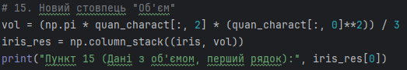
16 | Пошук моди розподілу | Визначення найбільш часто зустрічуваного значення довжини пелюстки у вибірці. | Визначення типового розміру пелюстки, що є найбільш характерним для масиву. | 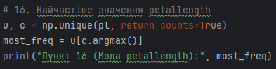
17-18 | Екстремальний аналіз підгрупи | Фільтрація сорту Setosa та знаходження максимального, мінімального та 2-го максимального значень. | Детальний розбір варіативності розмірів пелюсток саме для виду Setosa. | 